Číslo projektu: CZ.1.07./1.5.00/34.0938 Název projektu: Zlepšení podmínek pro vzdělávání na SUŠ, Ostrava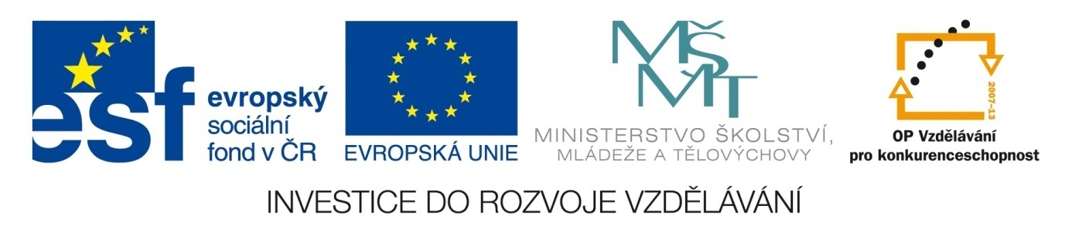

DĚJINY LITERATURY – WILLIAM S. BURROUGHS

Pracovní list pro žáky
Projděte si prezentaci DUM DĚJINY LITERATURY – WILLIAM S. BURROUGHS, přečtěte si texty ne této straně a splňte úkoly.
FEŤÁK (Junky) (vyd. 1953, I. necenzurované vydání 1977)
Jack – přes kterého jsem se seznámil s Royem a Hermanem – nepatřil mezi tyhle ztracené ovce, hledající pastýře s diamantovým prstenem, pistolí v podpažním pouzdře a tvrdým, sebejistým hlasem, který by v náznacích mluvil o úplatcích a podle kterého by přepadačka s pistolí vypadala snadně a jako vyložená tutovka. Jackovi se občas velice dařilo a objevoval se pak v nových šatech a někdy i v nových auťácích. Byl to taky ale notorický lhář a někdy se zdálo, že lže víc pro vlastní potěšení, než že by chtěl někoho oslnit. Měl ostře řezanou, zdravou venkovskou tvář, ale bylo v něm něco podivně zkaženého a chorobného. Podléhal náhlým změnám váhy, jako diabetik nebo někdo, kdo trpí na játra. Tyhle změny často provázely nezvládnutelné záchvaty neklidu, takže vždycky na několik dní zmizel.
Výsledek byl téměř neskutečný. Jednou jste ho mohli vidět jako mladíčka se svěžím obličejem. Tak asi za týden se objevil vyhublý, sinalý a podobný starci, až jste se museli podívat dvakrát, abyste ho vůbec poznali. Tvář měl zbrázděnou utrpením, které mu ale nezasáhlo oči. Bylo to utrpení samotných buněk. On sám - vědomé ego, jež vyhlíželo ze skelných, ostražitých a klidných očí hrdlořeza – jako by neměl nic společného s utrpením druhého, zavrženého já, s utrpením nervového systému a těla, vnitřností a buněk.
Vklouzl do boxu, kde jsem seděl, a objednal si whisky. Hodil ji do sebe, položil sklenici a pohlédl na mě, s hlavou mírně skloněnou a nachýlenou na stranu.
„Co ten maník vlastně má?“ zeptal se.
„Samopal a asi pětatřicet gránů morfia.“
„Morfium můžu udat hned, ale ten sapík bude chvilku trvat.“
Vešli dva tajní, opřeli se o bar a bavili se s výčepním. Jack pohodil tím směrem hlavou. „Poldové. Pojď se projít.“
Vyšel jsem za ním z baru. Protáhl se bokem lítačkami. „ Vemu tě k někomu, kdo bude mít zájem o to morfium,“ řekl. „Adresu pusť rači z hlavy.“
(BURROUGHS, W. S., Feťák. Praha: Maťa, 2002.)
Burroughsův komentář k vydání jeho druhé knihy NAHÝ OBĚD (Naked Lunch) (vyd. 1959 v Paříži)
„Z Choroby jsem se probral ve věku čtyřiceti pěti let, klidný, tichý, duševně zdráv a celkem v pořádku až na ochablá játra a vzhled vypůjčeného těla společný všem, kteří Chorobu přežijí… Většina z nich si delirium podrobně nepamatuje. Já jsem si zřejmě dělal o něm i o chorobě podrobné zápisy. Vůbec si totiž nepamatuji, že bych někdy tyto poznámky, jež byly nyní vydány pod názvem Nahý oběd, psal. Titul navrhl Jack Kerouac. Až do mého současného uzdravení jsem vůbec nechápal, co tento název vlastně znamená. Je v něm přesně to, co vypovídají slova: NAHÝ oběd - zmrazená chvíle, kdy každý vidí, co je na konci každé vidličky.
Chorobou je míněna drogová závislost a já byl narkomanem patnáct let. Když říkám narkomanem, myslím tím závislost na tvrdých drogách (obecné označení pro opium či jeho deriváty, včetně všech syntetik od demerolu po palfium). Drogu jsem užíval v mnoha podobách: morfium, heroin, delaudid, eukodal, pantopon, diocid, diosan, opium, demerol, dolophin, palfium. Kouřil jsem ji, jedl a šňupal, píchal si ji do žíly, do svalu i pod kůži, zasunoval do konečníku. Jehla není důležitá. Ať už drogu kouříte, šňupete nebo si ji strkáte do zadku, výsledek je stále stejný: závislost.“
(BURROUGHS, W. S., Nahý oběd. Praha: Maťa, 2003.)
Úkoly: 1. Burroughs byl posledním americkým autorem, jehož texty byly cenzurovány a hrozil jim zákaz publikování. Čím byly skandální? Jak zapadají do beatnické generace?
2. Charakterizujte Burroughsův způsob vyprávění.
3. Podtrhněte v ukázce charakteristiku. Jak autor nakládá s postavami?
4. Znáte jiné knihy o drogách? V čem se liší od Feťáka?

Literatura a zdroje:
BURROUGHS, W. S., Feťák. Praha: Maťa, 2002.
BURROUGHS, W. S., Nahý oběd. Praha: Maťa, 2003.

